丰城中学2024-2025学年上学期初三创新班期末考试
数 学·答题卡

姓名：
注  意  事  项 | 1．答题前，考生先将自己的姓名、准考证号填写清楚，并认真检查监考员所粘贴的条形码。  2．选择题必须用2B铅笔填涂；非选择题必须用0.5mm黑色签字笔答题，不得用铅笔或圆珠笔答题；字体工整、笔迹清晰。  3．请按题号顺序在各题目的答题区域内作答，超出区域书写的答案无效；在草稿纸、试题卷上答题无效。  4．保持卡面清洁，不要折叠、不要弄破。  5．正确填涂

缺考标记

贴条形码区

准考证号
0  1  2  3  4  5  6  7  8  9 | 0  1  2  3  4  5  6  7  8  9 | 0  1  2  3  4  5  6  7  8  9 | 0  1  2  3  4  5  6  7  8  9 | 0  1  2  3  4  5  6  7  8  9 | 0  1  2  3  4  5  6  7  8  9 | 0  1  2  3  4  5  6  7  8  9 | 0  1  2  3  4  5  6  7  8  9 | 0  1  2  3  4  5  6  7  8  9 | 0  1  2  3  4  5  6  7  8  9

一、单项选择题（每小题5分，共40分）
1 [A] [B] [C] [D]  2 [A] [B] [C] [D]  3 [A] [B] [C] [D] | 4 [A] [B] [C] [D]  5 [A] [B] [C] [D]  6 [A] [B] [C] [D] | 7 [A] [B] [C] [D]  8 [A] [B] [C] [D]

二、多项选择题（每小题6分，共18分）
9 [A] [B] [C] [D]
10 [A] [B] [C] [D]
11 [A] [B] [C] [D]

三、填空题（每小题5分，共15分）

12．____________________

13．____________________
14．____________________

三、解答题（共77分，解答应写出文字说明、证明过程或演算步骤）
15．（13分）

请在各题目的答题区域内作答，超出黑色矩形边框限定区域的答案无效！

请在各题目的答题区域内作答，超出黑色矩形边框限定区域的答案无效！
16．（15分）

请在各题目的答题区域内作答，超出黑色矩形边框限定区域的答案无效！

17．（15分）

请在各题目的答题区域内作答，超出黑色矩形边框限定区域的答案无效！

请在各题目的答题区域内作答，超出黑色矩形边框限定区域的答案无效！
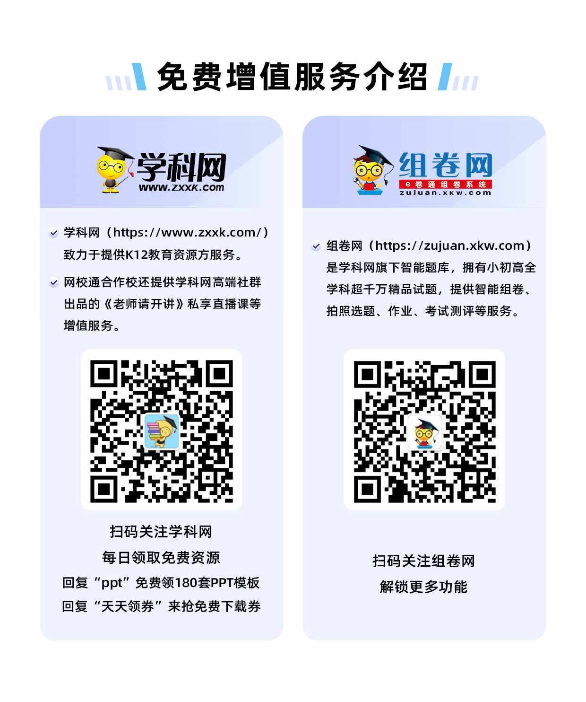
请在各题目的答题区域内作答，超出黑色矩形边框限定区域的答案无效！

请在各题目的答题区域内作答，超出黑色矩形边框限定区域的答案无效！
18．（17分）

请在各题目的答题区域内作答，超出黑色矩形边框限定区域的答案无效！

19．（17分）

请在各题目的答题区域内作答，超出黑色矩形边框限定区域的答案无效！

